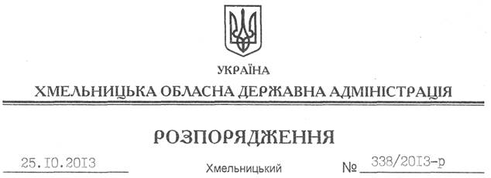

Про передачу в постійне користування земельної ділянки Службі автомобільних доріг у Хмельницькій області

На підставі статей 6, 21 Закону України “Про місцеві державні адміністрації”, статей 17, 92, 122, 123, 125, 126 Земельного Кодексу України, розглянувши документації із землеустрою та клопотання Служби автомобільних доріг у Хмельницькій області від 24.09.2013 року № 1915:
1. Затвердити технічну документацію із землеустрою щодо встановлення (відновлення) меж земельної ділянки в натурі (на місцевості) для розміщення та експлуатації будівель і споруд автомобільного транспорту та дорожнього господарства.
2. Надати в постійне користування Службі автомобільних доріг у Хмельницькій області земельні ділянки державної власності загальною площею 56,0048 га, з них: ділянка з кадастровим номером 6825282000:07:005:0001 – площа 49,5116 га, ділянка з кадастровим номером 6825282000:05:007:0001 – площа 6,4932 га (землі промисловості, транспорту, зв’язку, енергетики, оборони та іншого призначення) для розміщення та експлуатації будівель і споруд автомобільного транспорту та дорожнього господарства, у смузі відведення автодороги державного значення Р-24 Тарасів-Косів-Коломия-Борщів-Кам’янець-Подільський, що розташовані за межами населених пунктів на території Гуківської сільської ради Чемеровецького району Хмельницької області.
3. Право постійного користування земельними ділянками Служби автомобільних доріг у Хмельницькій області виникає з моменту державної реєстрації цього права.
4. Контроль за виконанням цього розпорядження покласти на заступника голови облдержадміністрації В.Галищука.

Голова адміністрації В.Ядуха

